Завдання для асинхронного формату дистанційного навчання
на 16 листопада 2021 року
1 клас
Тема | Завдання | Посилання
Математика | «Додавання і віднімання числа 4. Побудова відрізка. Обчислення значень виразів.»  ст.42 | https://www.youtube.com/watch?v=_GfFXS17To0  https://www.youtube.com/watch?v=-xjX7D2-DtA
Навчання грамоти | «Читання слів і речень з вивченими буквами. Робота з ілюстраціями.»  Буквар ст. 44- 45 | https://www.youtube.com/watch?v=Choc4E41Gaw
Я досліджую світ | «Хліб – усьому голова » | https://www.youtube.com/watch?v=IJhqEtut2GY  https://www.youtube.com/watch?v=7Ecq_yDbyo4
Корекція мовлення | Виконати артикуляційну гімнастику  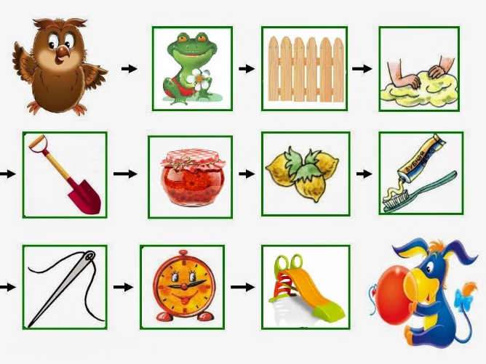  - Виконати пальчикові вправи:  - Виконати музично-дидактичну гру «Голосно-тихо» | https://www.youtube.com/watch?v=zV6Ln0F7U0k  https://www.youtube.com/watch?v=qGGXYXvu7EQ

2 клас
Математика | Тема: «Додавання і віднімання двоцифрових чисел»  Домашнє завдання:  Опрацювати: ст. 42, вправи №246, 247;  Пригадати геометричні фігури.  Ст. 43, вправа № 248. (коментовано з поясненням);  Ст. 43, вправа №249 (скласти схему до задачі)  Посилання: https://www.youtube.com/watch?v=COPzGo8BtT4
Я досліджую світ | Тема: «Фізичні вправи і здоров’я». Цікаво знати.  Домашнє завдання: ст. 91. Опрацювати.  https://www.youtube.com/watch?v=N6P542IpLvA
Читання | Тема: Болгарська народна казка «Виноградар і змія».  ІІ частина.  Домашнє завдання:  Прочитати, дати відповідь на запитання за змістом.  Посилання:  https://www.youtube.com/watch?v=W_904trDrNQ

3 клас

Українська мова | 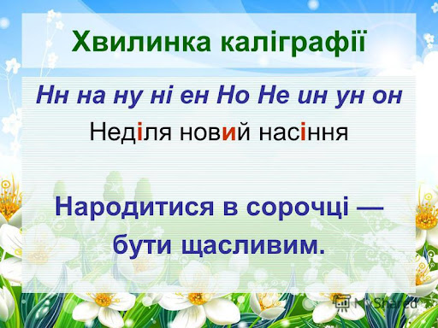  Перейди за посиланням і переглянь відео :  https://www.youtube.com/watch?v=C-lbs9npxAM  https://www.youtube.com/watch?v=7IuOoqcq9mo  Виконані вправи запиши в зошит  Виконай завдання:  ст. 51, повтори правило  ст.51, впр 4
Літературне читання | 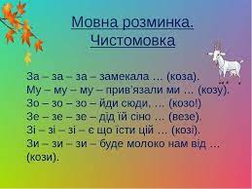  Перейди за посиланням і переглянь відео :  https://www.youtube.com/watch?v=SKwfpJ3AwiY  Ст 58
Математика | 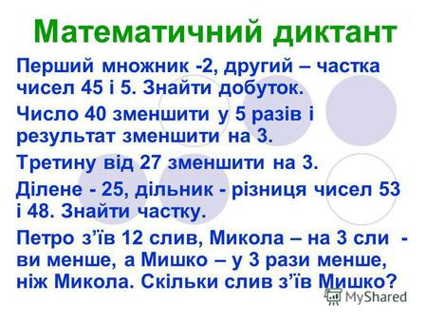  https://www.youtube.com/watch?v=vF2mYW55ELQ  Виконай завдання  № 202,203
Я досліджую світ | Різноманітність речовин та їх використання людиною.  Робота з підручником ст.88-90  Посилання на електронну версію підручника  https://pidruchnyk.com.ua/1547-ya-doslidzhuyu-svit-3-klas-budna-nush.html  Відео-урок https://www.youtube.com/watch?v=xElynwpuiJk  Робочий зошит ст.26-27
Корекція мовлення | - Виконати динамічну артикуляційну гімнастику:  https://www.youtube.com/watch?v=GW1RpthklBU  2) Виконати пальчикові вправи:  https://www.youtube.com/watch?v=qFFeFVe9XEs  - Скласти невеличку розповідь за малюнком:  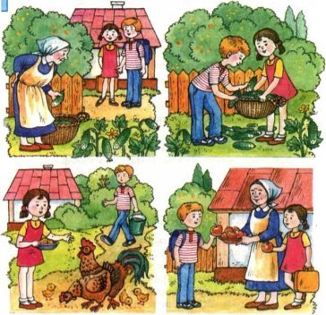  - Скласти слова зі складів. Записати їх у зошит.  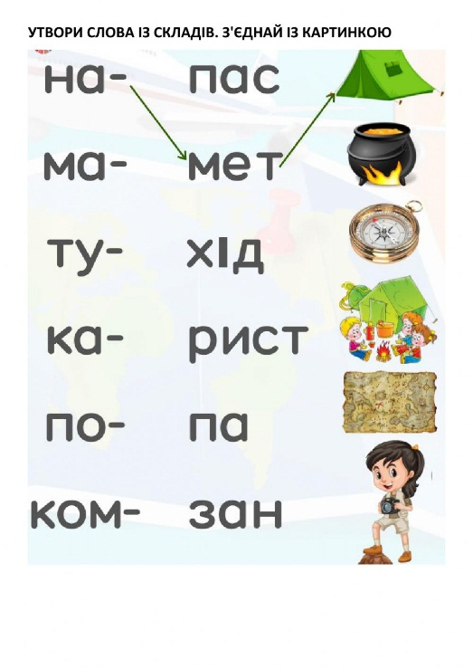

4 клас
Читання | Тема: Робота з дитячою книгою.  Легенди про виникнення назв українських міст.  Відкрийте презентацію та опрацюйте тему:
Українська мова | Тема: Спостерігаю за чергуванням голосних звуків під час відмінювання іменників.  Відкрийте презентацію та опрацюйте тему:  Д\З: Провідміняйте слова кінь і повінь.
Математика | Тема: Дія додавання. Закони дії додавання. Задачі, які розв’язуються дією додавання.  Відкрийте презентацію та опрацюйте тему:  Д\З: стор.104 №542
Фізкультура | https://www.youtube.com/watch?v=64WYxKRryGk

